SNJEGOVIĆ U KAPUTU

DJEČAK : SNJEGOVIĆU
POKRAJ PUTA,
ZAŠTO STOJIŠ
BEZ KAPUTA?
SNJEGOVIĆ : IMAM KAPUT,
ZAR TO NISI ZNAO?
SVU NOĆ MI GA
VJETAR TKAO.
DJEČAK : VJETAR TKAO?
A OD ČEGA?
SNJEGOVIĆ : OD PAHULJA
I OD SNIJEGA.
DJEČAK : VIDI, STVARNO!
MOGAO SAM ZNATI.
A JA SAM VEĆ MISLIO
SVOJ KAPUT TI DATI.
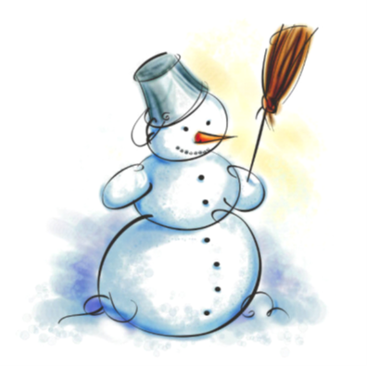
Pročitajte djetetu razgovor dječaka i snjegovića (može nekoliko puta).
Nakon toga recite da vam pokuša ispričati tko i o čemu razgovara.
Možete mu pomoći sa slikama i pitanjima.

